PROTESTANTSE - GEMEENTE - HUISSEN
Zondag 10 februari 2019 – 5e zondag na Epifanie

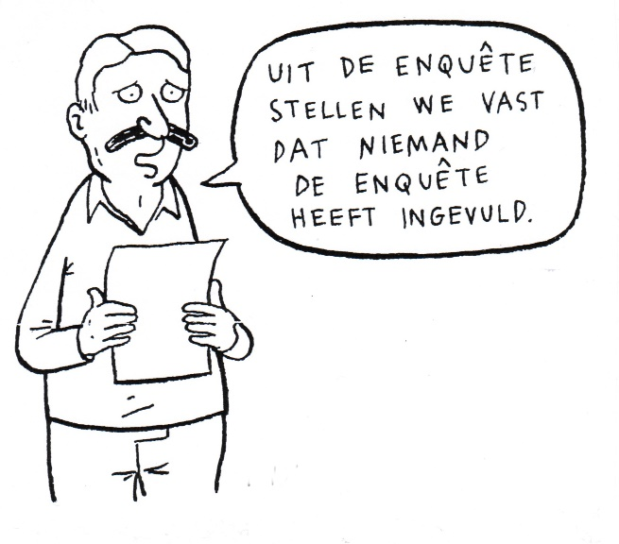

Voorganger : Ds. Matthijs Glastra
Organist : Hennie Klaassen Bos – van Zetten

V O O R B E R E I D I N G
Orgelspel
De klok luidt
Woord van welkom
Gebed

God,
we zijn bij elkaar
op zoek naar stilte
naar leven en liefde
naar onszelf
naar U
GOD
LAAT UW LICHT OVER ONS OPGAAN
WEES VOOR ONS LIEFDE DIE BLIJFT

De twee kaarsen worden aangestoken
We zingen als drempellied Lied 294:
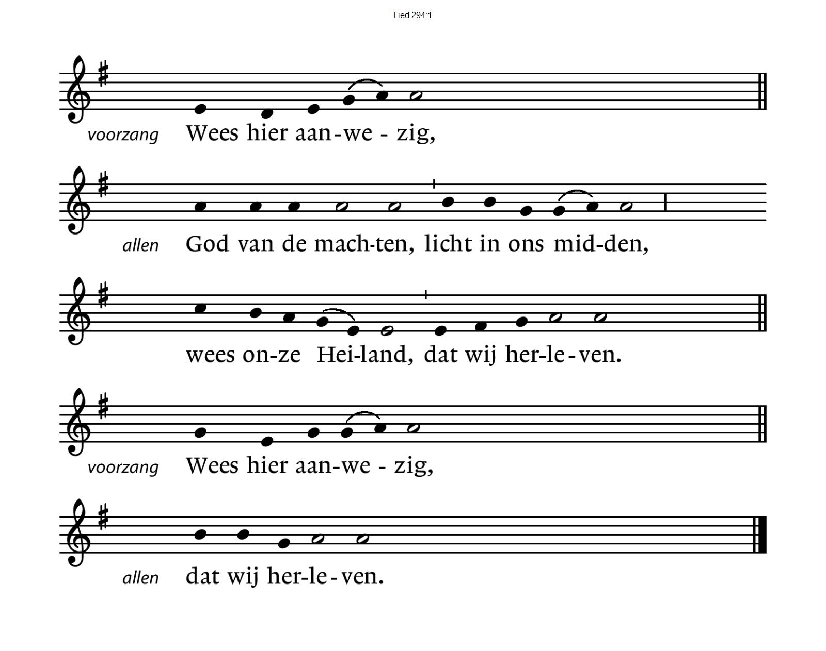

(gemeente gaat staan)

Begroeting
v: Onze hulp is in de Naam van de Heer
a: SCHEPPER EN BEHOEDER VAN ALLE LEVEN
v: God, laat uw licht over ons leven schijnen
a: UW LIEFDE OVER AL ONZE DAGEN
v: Wij groeten elkaar
a: IN DE NAAM VAN DE VADER, DE ZOON
EN DE HEILIGE GEEST. AMEN.

Zingen: Psalm 67 met antifoon 514 C
antifoon – vers 1 en 3 – antifoon

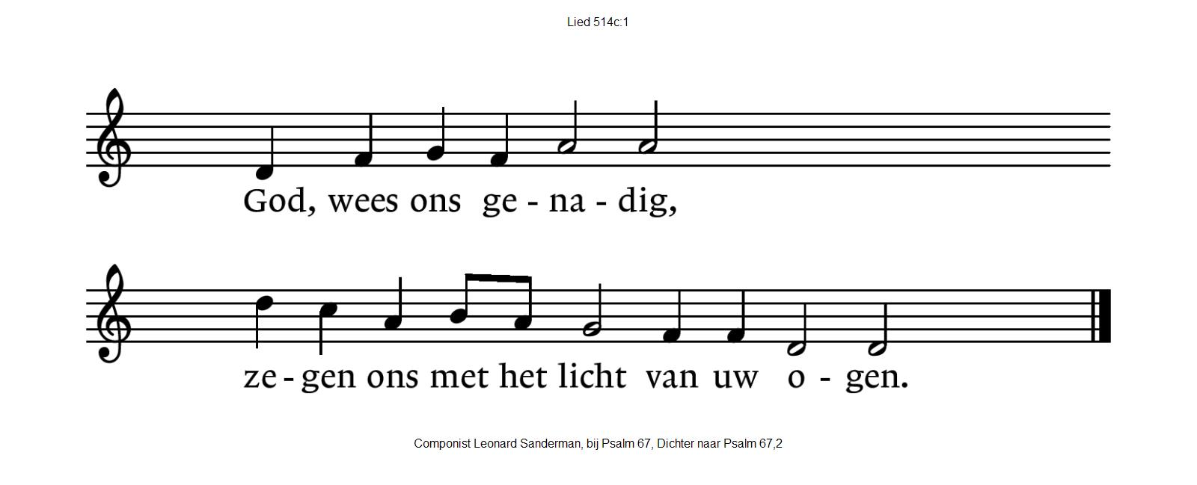
67:1

God zij ons gunstig en genadig.
Hij schenke ons ’t gezegend licht
dat overvloedig en gestadig
straalt van zijn heilig aangezicht:
opdat hier op aarde / elk uw weg aanvaarde
en tot U zich wend’,
zo, dat allerwegen / ieder volk de zegen
van uw heil erkent.

67:3

De aarde heeft de vrucht gegeven,
die door de hemel werd verwekt,
en uit haar schoot ontspruit nieuw leven
waar God zijn hand houdt uitgestrekt.
God is ons genegen, / onze God geeft zegen,
Hij die alles geeft,
Hij zal zijn geprezen, / Hem zal alles vrezen
wat op aarde leeft.
(gemeente gaat zitten)

Kyrie & Gloria: Lied 299 E
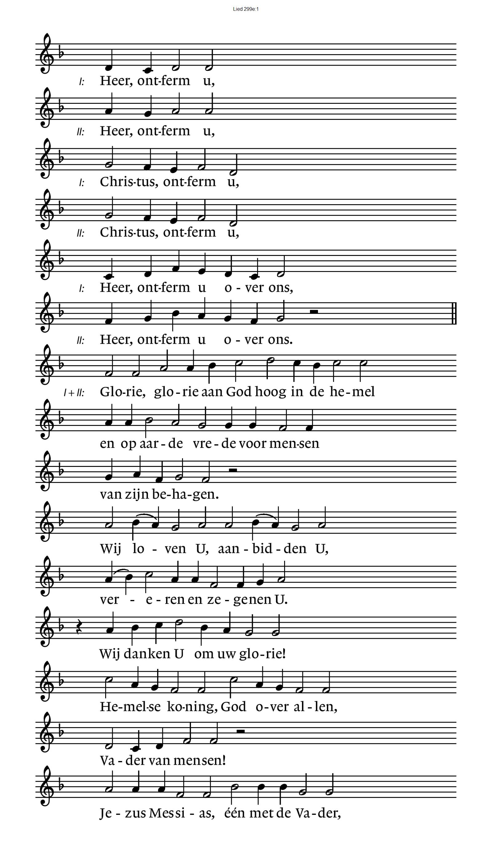
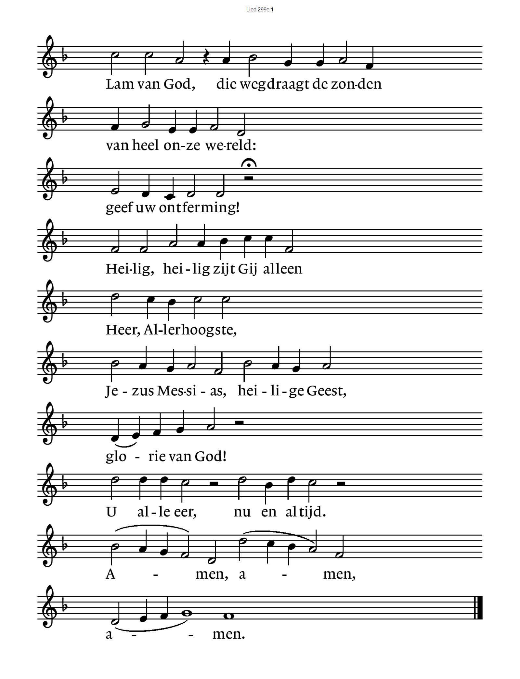

H E T W O O R D

“Zingen in de storm” – Alex Roeka
Gezegend zij die zingen in de storm
Zij die niet wijken voor gevaar
Zij die als nederige worm
Durven zweven als een adelaar

Gezegend zij die blijven hopen
Ook als er geen hoop meer is
Voor wie alleen al verder lopen
Voelt als een verrijzenis

Laat niet los
Geef niet op
Blijf erbij
Zolang je leeuwenhart nog klopt
Gezegend zij die helpen in de nood
Wars van bewondering en eer
Onzichtbaar in het kleine groot
Zonder te zaniken om meer

Gezegend zij die niet vergeten
Die leven met het woord misschien
Die in de rafels van het weten
De poëzie kunnen blijven zien

Laat niet los
Geef niet op
Blijf erbij
Zolang je leeuwenhart nog klopt

Gebed

Zingen Lied 352

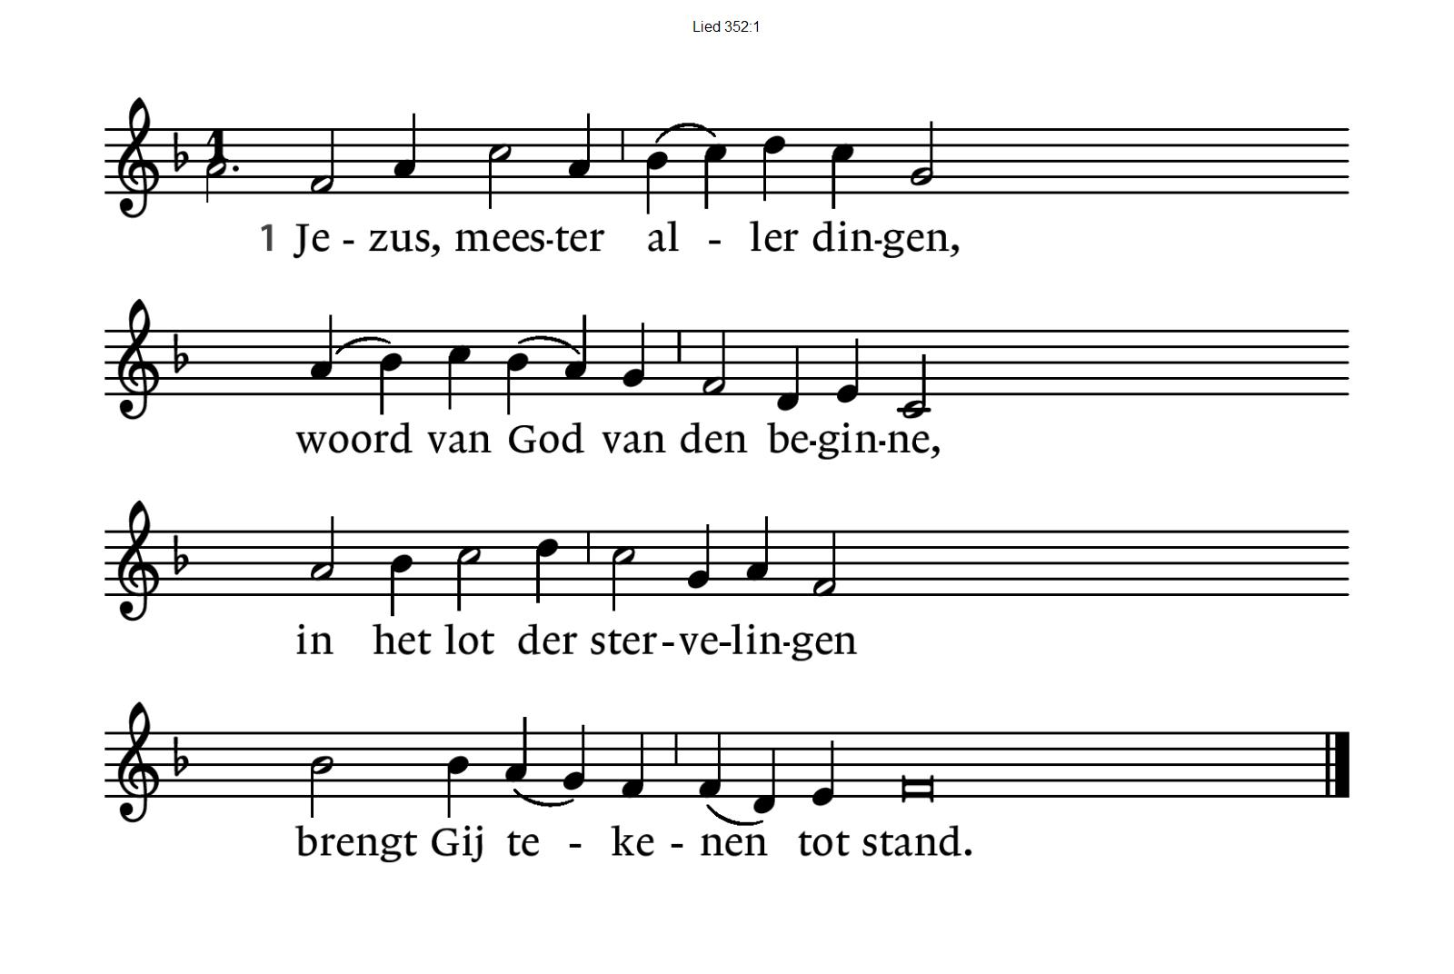
352:2  Gij weerstaat de boze machten,  storm en ontij, donkere nachten  en ’t gevaar dat wij niet achten:  richt U op en strek uw hand! | 352:3  Mozes heeft behoud gevonden,  Farao ging diep ten onder,  Gij doet wonder boven wonder,  draag ons naar de overkant.
352:4  Als wij slapen zult Gij waken;  die als Jona in het water  uit de diepte en verlaten  riep en niets dan onheil vond. | 352:5  Gij hebt, uit de dood verrezen,  ’t boos getij terecht gewezen,  en het water zal U vrezen,  ’t water brengt ons weer aan land.
352:6  Hoe hebt Gij ons lot gedragen  om het oude te begraven,  Jezus, goede hoop en haven,  uitzicht van het nieuwe land. | 352:7  Zend uw adem, wend de steven,  dat uw schepelingen leven  door uw goede Geest gedreven  met het loflied in de mond!

Lezen Lucas 5: 1 - 11

Acclamatie : Lied 339 G

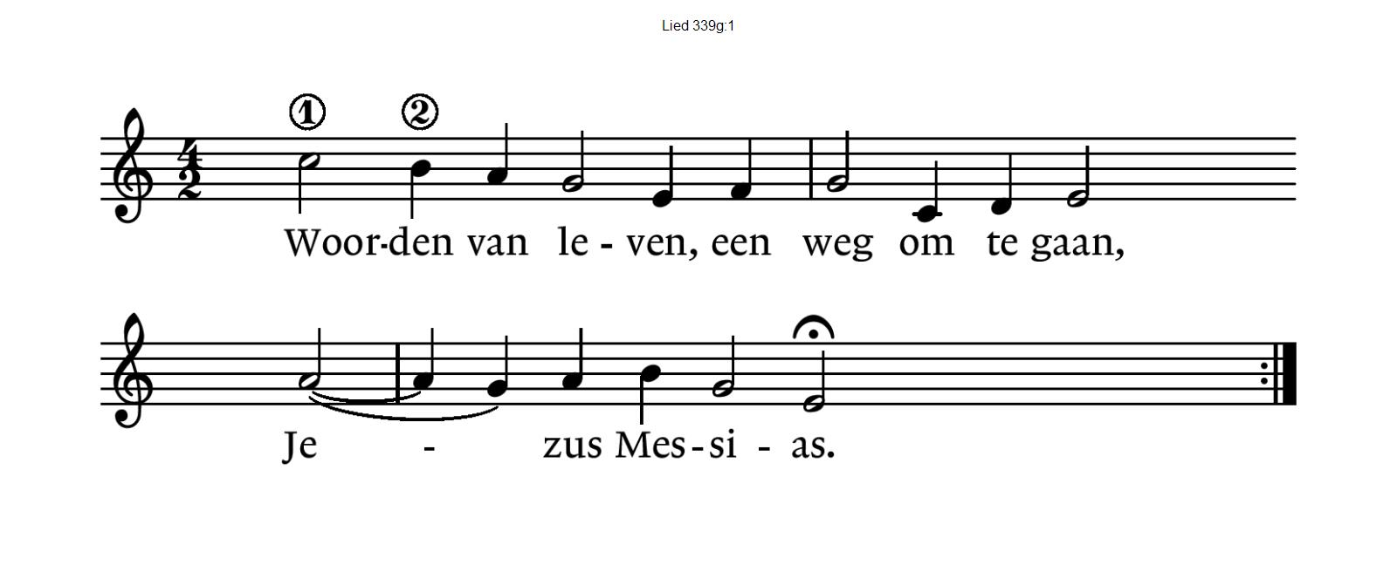
Overweging

Muziek

T O E W I J D I N G
Zingen: “Lied van het water”
O eeuw'ge Vader, sterk in macht,  wiens arm betoomt der baren kracht,  die wijst de grond'looz' oceaan  de hem gestelde perken aan,  o wil verhoren onze bee  voor hen die zijn in nood op zee! | O Christus, wiens bestraffend woord  door wind en water werd gehoord,  die onder 't stormen rustig sliep  en wandeld' over 't schuimend diep,  o wil verhoren onze bee  voor hen, die zijn in nood op zee!
O Geest, die op de grote vloed  gelijk een vogel hebt gebroed,  breng Gij 't geweld der zee tot staan  en laat de mens met vrede gaan.  O wil verhoren onze bee  voor hen, die zijn in nood op zee! | O God, die ons behoeden wilt,  bescherm de broeders, wees hun schild  in storm en strijd, ga met ze mee  en red ze van 't geweld der zee,  dat land en water wijd en zijd lofzingen uw barmhartigheid.

Gebeden – Stilte – Onze Vader
- als acclamatie zingen we lied 368 C -

Onze Vader die in de hemel zijt,
Uw naam worde geheiligd.
Uw koninkrijk kome,
Uw wil geschiede, op aarde zoals in de hemel.
Geef ons heden ons dagelijks brood.
En vergeef ons onze schulden
zoals ook wij onze schuldenaars vergeven.
En leid ons niet in verzoeking,
maar verlos ons van de boze.
Want van U is het koninkrijk
en de kracht
en de heerlijkheid
in eeuwigheid, Amen
Collecte

Z E N D I N G E N Z E G E N

Vredesgroet
Slotlied: Lied 605
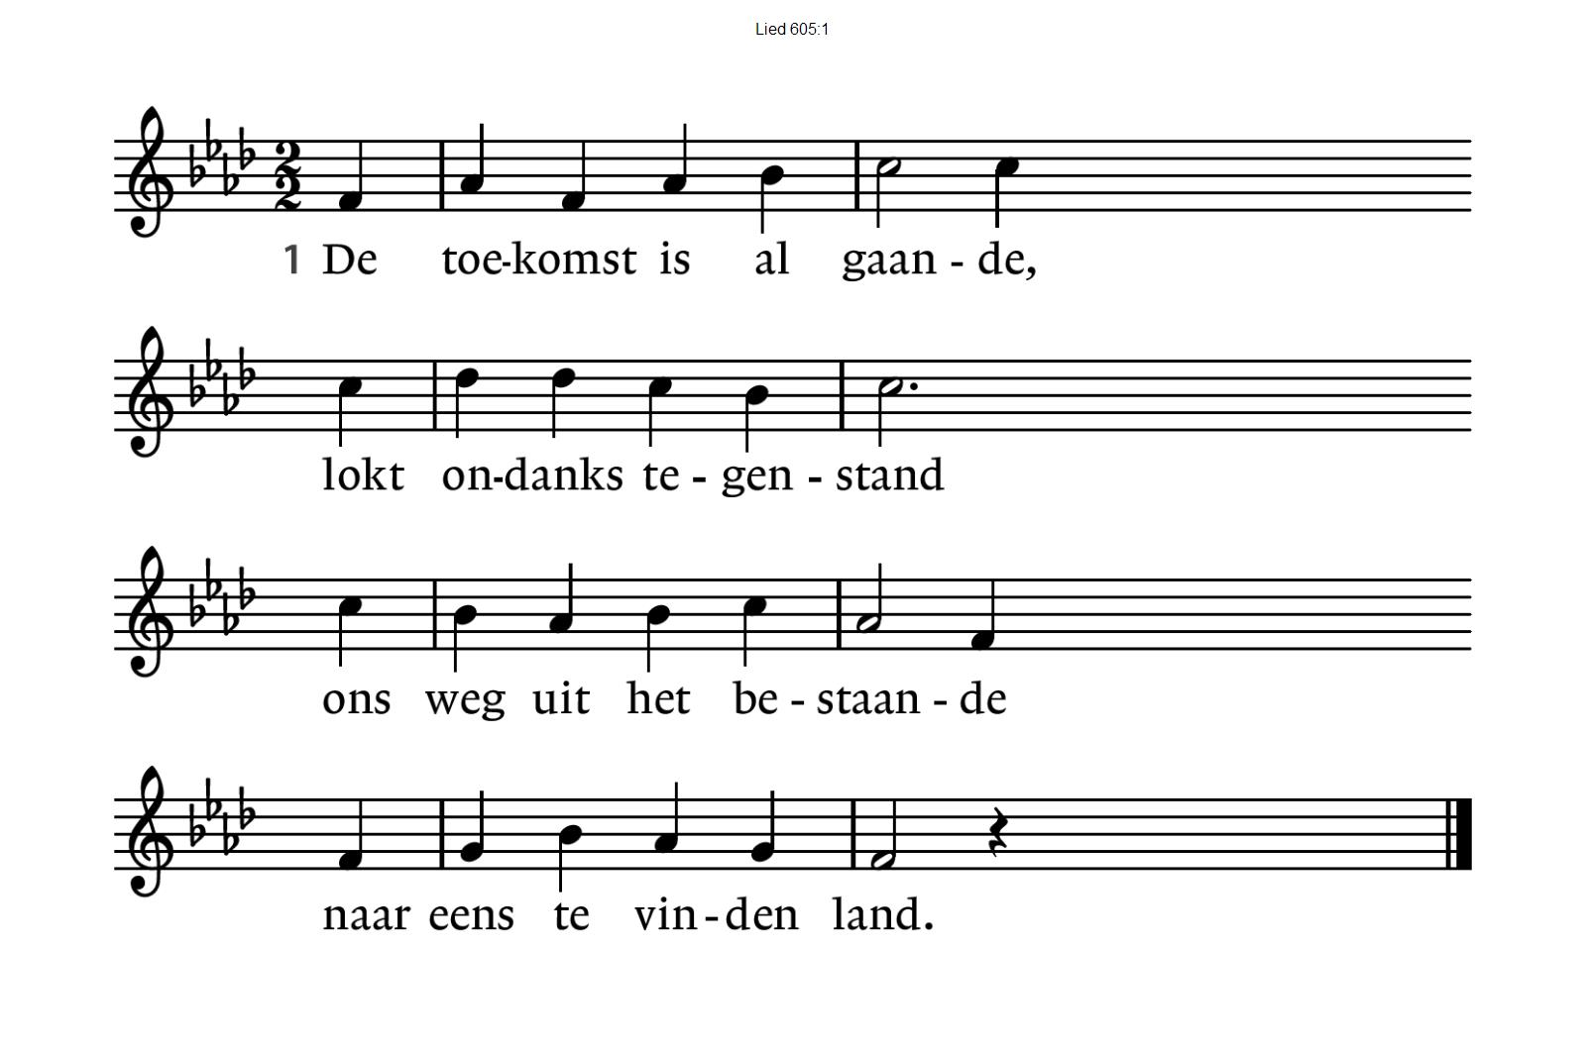

605:2  De toekomst is al gaande,  schept doorgang door de vloed,  dwars door het ongebaande  een pad dat voortgaan doet. | 605:3  De toekomst is al gaande,  een bron in de woestijn  zingt tegen het vergaan in:  de dood zal niet meer zijn.
605:4  De toekomst is al gaande,  verborgen en gezien,  een stem die te verstaan is,  een God die draagt en dient. | 605:5  De toekomst houdt ons gaande,  voert ondanks tegenstand  ons uit het doods bestaande  naar nieuw, bewoonbaar land.

Zending en zegen

In ons hart en in ons huis:
De zegen van God
In ons komen en in ons gaan:
De vrede van God
In ons leven, op onze zoektocht:
De liefde van God
Bij het einde en bij een nieuw begin:
De armen van God om ons te ontvangen
Zo mogen wij gaan
in de naam van de vader, de Zoon en de Heilige Geest
AMEN

Reacties op de viering zijn welkom in de doos in de hal óf via het adres:: reactieviering@pknhuissen.nl.
In de werkgroep VIEREN worden deze besproken en wordt er gekeken
hoe deze reacties de vieringen ten goede kunnen komen.

